国家外汇管理局江西省分局外汇业务网上办理温馨提示
新型冠状病毒感染的肺炎疫情防控事关人民群众生命健康安全，国家外汇管理局江西省分局贯彻落实总局文件工作精神，结合江西省实际支持疫情防控工作，为减少办事群众不必要的外出，提倡通过“互联网线上办理”、“邮寄办理”等方式办理银行结售汇准入、企业名录登记、贸易信贷报告、外债登记、境外放款、对外担保、资本市场等外汇业务。

一、互联网线上办理
（一）行政许可类业务办理流程（以货物贸易外汇收支名录登记为例）
1.登录国家外汇管理局数字外管平台http://zwfw.safe.gov.cn/asone，初次使用需要进行注册，点击“法人注册（行政许可业务）”。（使用前需根据登录页面“常用下载”中的“数字外管平台用户手册”设置浏览器）。
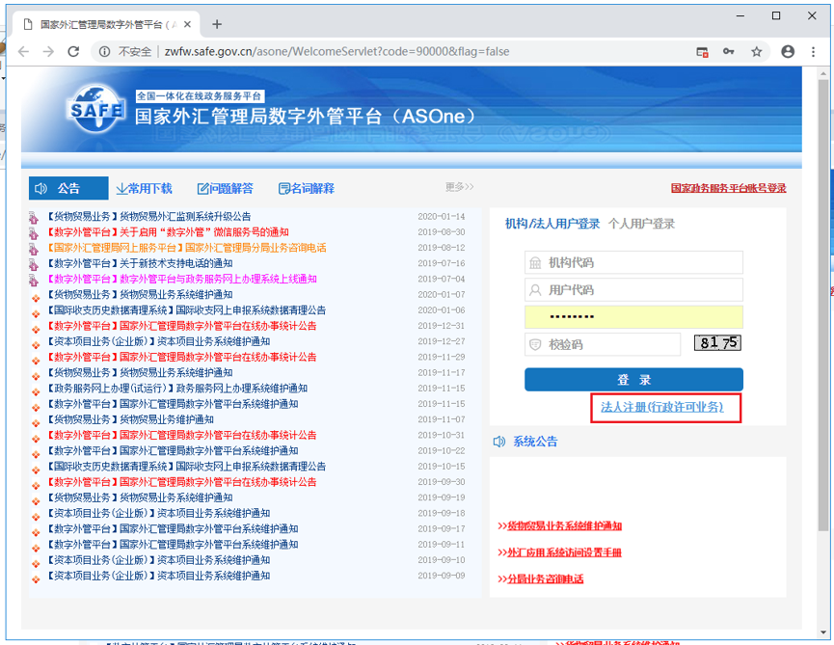
2.根据页面要求填写注册信息并设置密码。
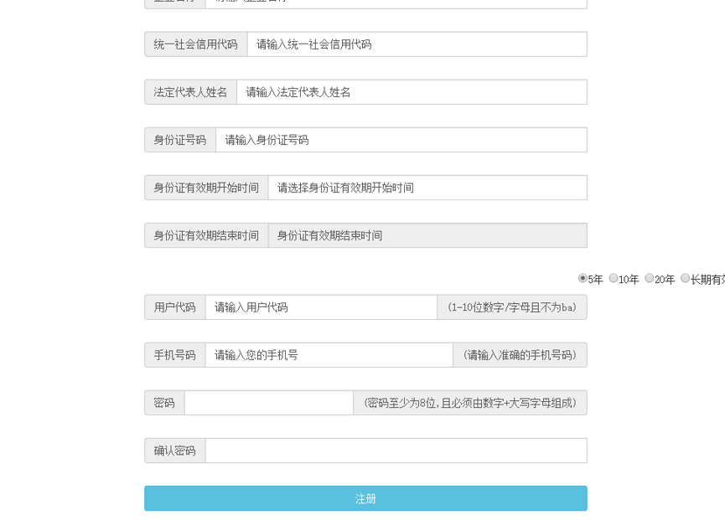
3.使用已注册的用户登录后，点击“行政许可”→“行政许可办理”，在检索框中输入“名录”，点击“出口单位名录登记新版/变更”右侧对应的“我要办理”。
4.根据界面指示信息，将材料清单所列文件单独扫描并上传。其中，《企业法人营业执照》或《企业营业执照》副本、《对外贸易经营者备案表》（中资企业）或《外商投资企业设立备案回执》（外商投资企业）等证明材料需扫描加盖公章的复印件；申请书和确认书可直接在页面上下载空白表样。
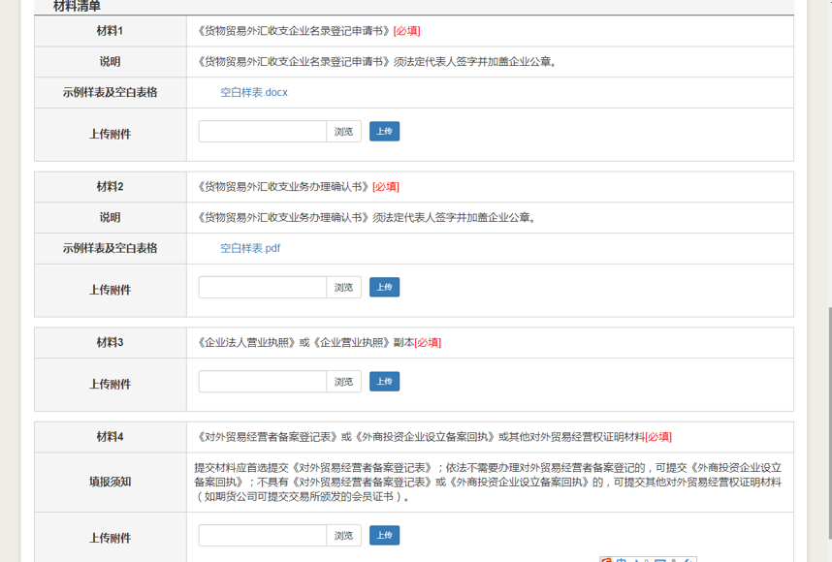
5. 企业完成操作后，可以在我的业务菜单中查询办理状态，外汇局会于T+5日内在线审核。
特别提示：辖内银行申请办理结售汇准入业务时，可参照上述企业申请办理行政许可类业务流程，通过其与外汇局网络专线渠道进行在线申请。

（二）报告类业务办理流程（以贸易信贷报告为例）
1.使用企业操作员账号登录国家外汇管理局数字外管平台http://zwfw.safe.gov.cn/asone。（使用前需根据登录页面常用下载中的“贸易信贷调查系统使用手册”设置浏览器）
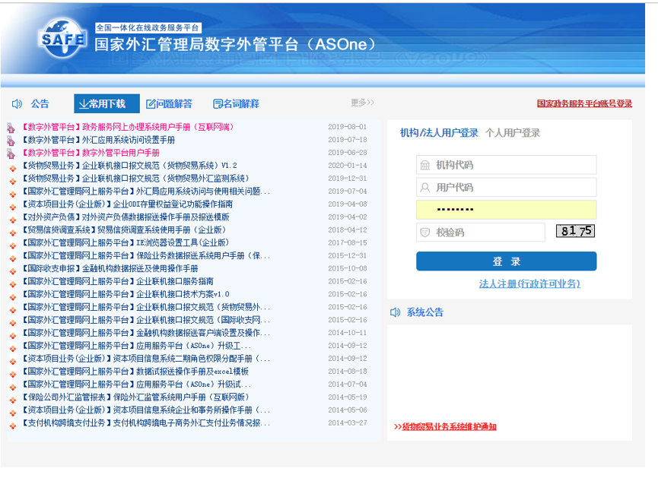
2. 登录数字外管平台后，点击数据申报，货物贸易菜单。
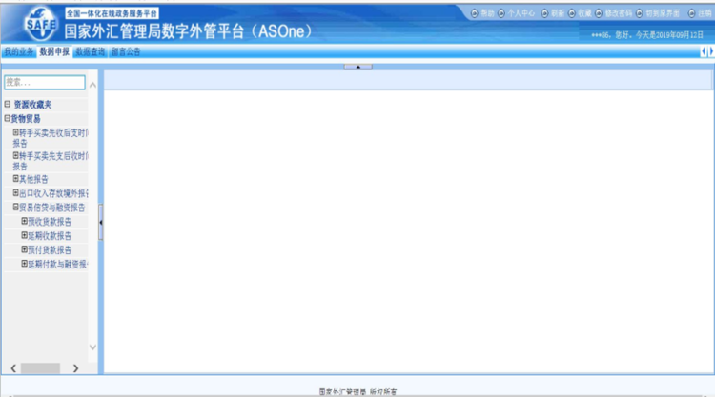
3. 点击报告新增，输入查找条件，选中数据，点新增。
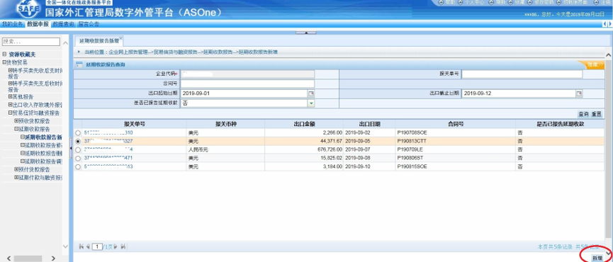
4. 在弹窗上点击新增录入预计日期和金额，核对无误后提交。
5．如要修改贸易信贷报告，可打开贸易信贷报告修改界面，输入查找条件，选中数据来进行修改。
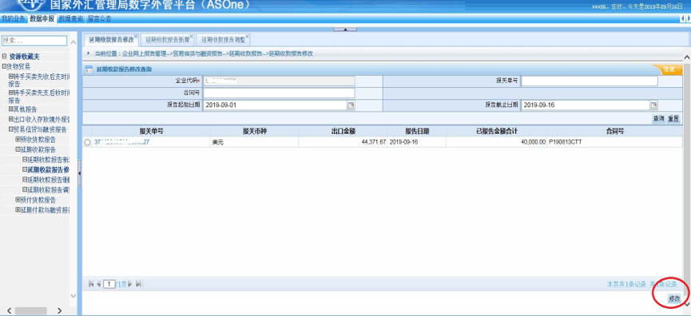
二、邮寄办理
对于无法在线办理的行政许可业务（例如境外放款、对外担保等），可在电话咨询当地外汇局后通过快递送达方式提交申请，并附回邮地址和联系方式。疫情防控期间，办事结果通过邮政快递免费送达。辖内各外汇局邮寄地址和联系电话如下：
（一）国家外汇管理局江西省分局
地址：江西省南昌市东湖区铁街25号 邮编：330008
货物贸易业务：0791-86621724
服务贸易业务：0791-86616102
个人外汇业务：0791-86617694
银行结售汇市场准入业务：0791-86613742
资本项目外汇管理业务：0791-86616707
举报外汇违规线索：0791-86619601
（二）赣州市中心支局
地址：赣州市长征大道20号 邮编：341000
电话：0797-8681942
（三）吉安市中心支局
地址：吉安市永叔路211号 邮编：343000
电话：0796-8310433
（四）宜春市中心支局
地址：宜春市袁山西大道52号 邮编：336000
电话：0795-3579236
（五）抚州市中心支局
地址：抚州市临川大道338号 邮编：344000
电话：0794-8253117
（六）上饶市中心支局
地址：上饶市滨江西路7号 邮编：334000
电话：0793-8229478
（七）九江市中心支局
地址：九江市长虹大道100号 邮编：332000
电话：0792-8189018
（八）景德镇市中心支局
地址：景德镇市瓷都大道926号 邮编：333000
电话：0798-8570291
（九）萍乡市中心支局
地址：萍乡市绿茵广场12号 邮编：337055
电话：0799-6833644
（十）鹰潭市中心支局
地址：鹰潭市林荫西路5号 邮编：335000
电话：0701-6250321
（十一）新余市中心支局
地址：新余市仙来中大道1号 邮编：338000
电话：0790-6442043
此外，为便捷银行和企业办理相关业务，减少邮寄次数及现场提交材料次数，建议银行和企业办理业务前访问国家外汇管理局江西省分局官网http://www.safe.gov.cn/jiangxi/ “业务指南”栏目中寻找对应业务操作指引。
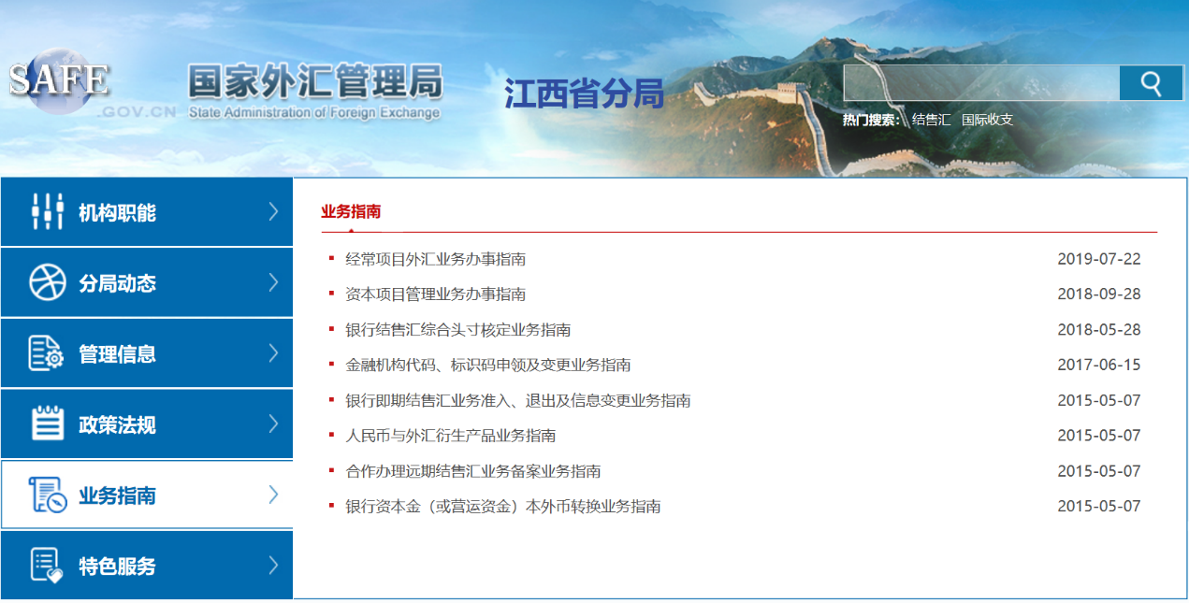
三、现场办理
对确有需要到外汇局窗口现场办理的，请经办人员做好个人防护，佩戴好口罩，减少在大厅停留时间，降低交叉感染风险。经办人员也可以通过电话预约办理，减少等候时间。

注意事项：用户可通过微信搜索“数字外管”或扫描下方二维码关注服务号，该服务号提供了业务系统使用过程中一些常见问题的解决方法，以及人工服务和自助服务。

